NATIONALE SCHEIKUNDEOLYMPIADE 2019

OPGAVEN VOORRONDE 2

af te nemen in de periode van
18 tot en met 22 maart 2019

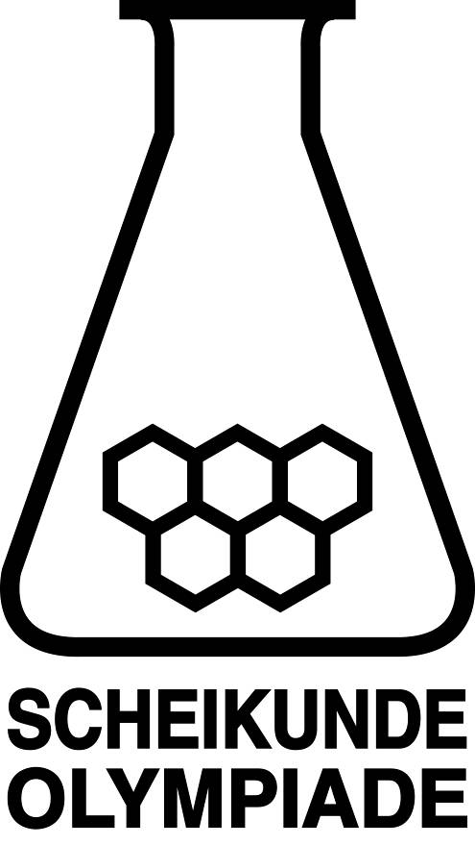

- Deze voorronde bestaat uit 20 meerkeuzevragen verdeeld over 7 onderwerpen en 4 opgaven met in totaal 16 open vragen alsmede een antwoordblad voor de meerkeuzevragen.
- Gebruik voor de beantwoording van de meerkeuzevragen het antwoordblad.
- Gebruik voor de beantwoording van elke opgave met open vragen een apart antwoordvel, voorzien van naam.
- De maximumscore voor dit werk bedraagt 92 punten.
- De voorronde duurt maximaal 3 klokuren.
- Benodigde hulpmiddelen: (grafisch) rekenapparaat en BINAS 6e druk of ScienceData 1e druk.
- Bij elke vraag is het aantal punten vermeld dat een juist antwoord op die vraag oplevert.

Deze toets is tot stand gekomen dankzij de medewerking van de volgende personen:
Olav Altenburg
Johan Broens
Peter de Groot
Jacob van Hengst
Martin Groeneveld
Mees Hendriks
Daan Hoogers
Marijn Jonker
Emiel de Kleijn
Jasper Landman
Bob Lefeber
Marte van der Linden
Piet Mellema
Han Mertens
Stan van de Poll
Geert Schulpen
Paula Teeuwen
Eveline Wijbenga
Emmy Zeetsen

De eindredactie was in handen van:
Kees Beers en Dick Hennink

- Meerkeuzevragen (totaal 40 punten)
Schrijf bij elke vraag je antwoord (letter) op het antwoordblad. Dit antwoordblad vind je aan het eind van dit opgavenboekje.
Normering: 2 punten per juist antwoord.
 |  | Koolstofchemie
1 |  | Met behulp van welk type reactie kan de stof ethylacetaat (ethylethanoaat) worden verkregen?  I additiereactie  II condensatiereactie
 | A | geen van beide
 | B | alleen I
 | C | alleen II
 | D | allebei
2 |  | Uit een alkanol kan via een eliminatiereactie een alkeen ontstaan. Hoeveel verschillende alkenen kunnen via een eliminatiereactie ontstaan uit hexaan-2-ol? Houd rekening met eventuele stereo-isomerie.
 | A | 2
 | B | 3
 | C | 4
 | D | 5
3 |  | Hoeveel verschillende isomeren C₄H₈Cl₂ met een onvertakte koolstofketen zijn er? Houd rekening met eventuele stereo-isomerie.
 | A | 4
 | B | 5
 | C | 6
 | D | 7
 | E | 8
 | F | 9
 | G | 10
 | H | 11
 | I | 12
 | J | 13
 |  |  | Structuren en formules
4 |  |  | Hoeveel ongepaarde elektronen komen voor in een Mn²⁺ ion in de grondtoestand in de gasfase?
 | A |  | 1
 | B |  | 3
 | C |  | 5
 | D |  | 7

5 |  |  | Welk van de volgende moleculen heeft/hebben een lineaire structuur?  I Cl₂O (hierin is het zuurstofatoom aan beide chlooratomen gebonden)  II N₂O (hierin zijn de beide stikstofatomen aan elkaar gebonden)
 | A |  | geen van beide
 | B |  | alleen I
 | C |  | alleen II
 | D |  | allebei
6 |  |  | 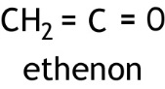  Hoeveel sigmabindingen (σ-bindingen) en hoeveel pibindingen (π-bindingen) zitten er in een molecuul ethenon?
 |  |  | σ-bindingen π-bindingen
 | A |  | 2 2
 | B |  | 2 4
 | C |  | 4 2
 | D |  | 4 4
7 |  |  | Vast cesiumchloride, CsCl, heeft een dichtheid van 3,99·10³ kg m^{—3}. De eenheidscel van vast cesiumchloride is een lichaamsgecentreerde kubus, bcc.  Hoe groot is de ribbe van de eenheidscel?
 | A |  | 8,36·10^{—15} m
 | B |  | 5,92·10^{—15} m
 | C |  | 1,32·10^{—14} m
 | D |  | 3,27·10^{—10} m
 | E |  | 4,12·10^{—10} m
 | F |  | 5,58·10^{—10} m
8 |  |  | Welke van onderstaande sets quantumgetallen hoort bij een 4d orbitaal?  I n = 4 l = 3 m_{l} = 3  II n = 4 l = 2 m_{l} = 2
 | A |  | geen van beide
 | B |  | alleen I
 | C |  | alleen II
 | D |  | allebei
 |  |  | pH / zuur-base
9 |  |  | 0,40 mol NaH₂PO₄ en 0,60 mol Na₂HPO₄ worden opgelost tot 1,00 L oplossing (298 K).  Wat is de pH van de ontstane oplossing?
 | A |  | 6,61
 | B |  | 6,79
 | C |  | 6,97
 | D |  | 7,03
 | E |  | 7,21
 | F |  | 7,38

10 |  | De pH van een oplossing van natriumethanoaat (CH₃COONa) is 9,40 (298 K).  Wat is de molariteit van deze oplossing?
 | A | 2,5·10^{—5} mol L⁻¹
 | B | 5,0·10^{—5} mol L⁻¹
 | C | 0,91 mol L⁻¹
 | D | 1,1 mol L⁻¹
11 |  | In een 0,100 M oplossing van het zwakke zuur HZ is 3,5% geïoniseerd.  Wat is de pH van een 0,500 M oplossing van HZ?
 | A | 0,30
 | B | 1,76
 | C | 2,10
 | D | 2,46
 |  | Redox en elektrochemie
12 |  | Voor de elektrochemische cel Zn(s) ǀ Zn²⁺(aq) ǀǀ Cu²⁺(aq) ǀ Cu(s) is de standaard bronspanning 1,10 V.  Wat is de bronspanning bij 298 K wanneer [Zn²⁺]= 2,5 mol L^{—1} en [Cu²⁺]= 0,10 mol L^{—1}?
 | A | 1,02 V
 | B | 1,06 V
 | C | 1,10 V
 | D | 1,14 V
 | E | 1,18 V
 |  | Reactiesnelheid en evenwicht
13 |  | De reactiesnelheidsconstante van een reactie is 3,2·10^{—2} s^{—1} bij 400,0 K.  De activeringsenergie van de reactie is 0,410·10⁵ J mol^{—1}.  Wat is de reactiesnelheidsconstante bij 410,0 K?
 | A | 2,4·10^{—2} s^{—1}
 | B | 3,2·10^{—2} s^{—1}
 | C | 4,3·10^{—2} s^{—1}
 | D | 3,9·10^{—1} s^{—1}
14 |  | Welk van de onderstaande zouten heeft de grootste oplosbaarheid, uitgedrukt in mol L^{—1}?
 | A | bariumchromaat, BaCrO₄ (K_{s} = 2,3·10^{—10})
 | B | calciumfluoride, CaF₂ (K_{s} = 3,9·10^{—11})
 | C | zilverbromide, AgBr (K_{s} = 5,0·10^{—13})
 | D | zinkoxalaat, ZnC₂O₄ (K_{s} = 2,7·10^{—8})

15 |  | Stikstofmonoöxide reageert met waterstof volgens de volgende reactievergelijking:  2 NO(g) + 2 H₂(g) → N₂(g) + 2 H₂O(g)  Een mogelijk reactiemechanisme is:  2 NO N₂O₂ (snel)  N₂O₂ + H₂ → N₂O + H₂O (langzaam)  N₂O + H₂ → N₂ + H₂O (snel)  Wat is de vergelijking van de reactiesnelheid voor de reactie?
 | A | s = k[NO][H₂]
 | B | s = k[NO][H₂]²
 | C | s = k[NO]²[H₂]
 | D | s = k[NO]²[H₂]²
 |  | Analyse
16 |  | Hieronder staan de IR spectra afgebeeld van azijnzuur (ethaanzuur), ethanol en ethylacetaat (ethylethanoaat):  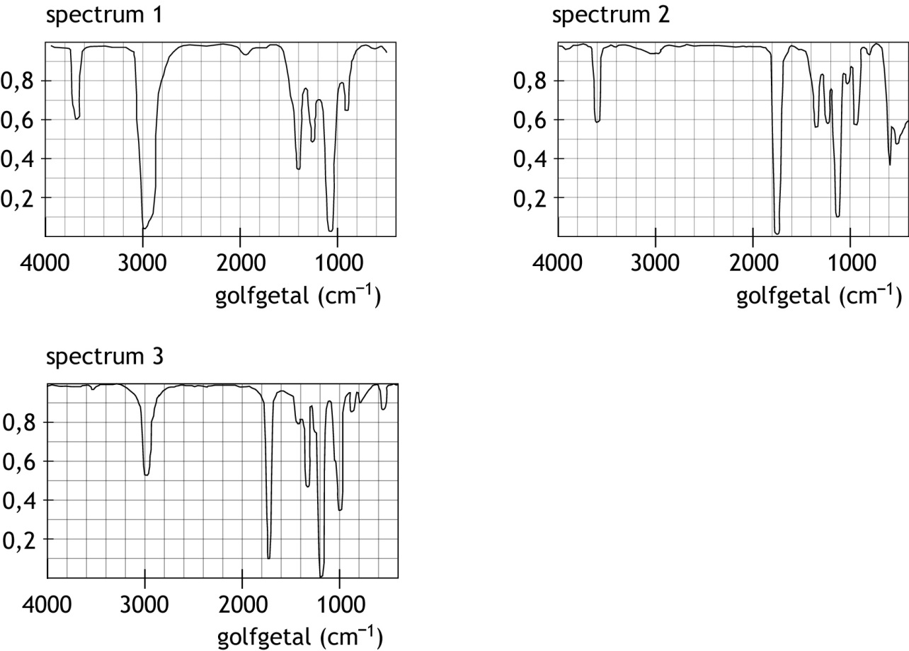  Welk spectrum hoort bij welke stof?  spectrum 1 spectrum 2 spectrum3
 | A | azijnzuur ethanol ethylacetaat
 | B | azijnzuur ethylacetaat ethanol
 | C | ethanol azijnzuur ethylacetaat
 | D | ethanol ethylacetaat azijnzuur
 | E | ethylacetaat azijnzuur ethanol
 | F | ethylacetaat ethanol azijnzuur

17 |  | Een zure oplossing wordt getitreerd met natronloog. Onderstaande titratiecurve is verkregen.  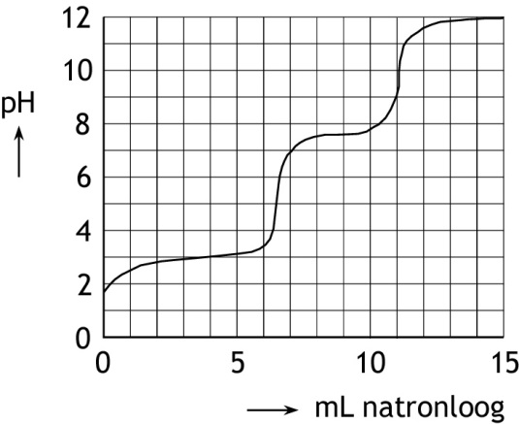  Wat zat er in de oplossing?
 | A | een tweewaardig zuur
 | B | twee eenwaardige zuren met dezelfde K_{z}’s, en dezelfde concentraties
 | C | twee eenwaardige zuren met dezelfde K_{z}’s, maar verschillende concentraties
 | D | twee eenwaardige zuren met verschillende K_{z}’s, maar dezelfde concentraties
 | E | twee eenwaardige zuren met verschillende K_{z}’s en verschillende concentraties
 |  |  | Rekenen en thermochemie
18 |  |  | Water wordt gedurende 2,0 uur geëlektrolyseerd bij een stroomsterkte van 10,0 A.  Hoeveel dm³ zuurstof (298 K en p = p₀) ontstaat hierbij?
 | A |  | 4,2
 | B |  | 4,6
 | C |  | 8,4
 | D |  | 9,1
 | E |  | 17
 | F |  | 18
19 |  |  | Titaandioxide, TiO₂ (M = 79,87 g mol^{—1}), kan worden verkregen door ilmeniet, FeTiO₃ (M = 151,72 g mol^{—1}), te verhitten met koolstof. Bij deze reactie ontstaan behalve titaandioxide, uitsluitend ijzer en koolstofdioxide.  Het rendement van de omzetting is 88%.  Hoe groot is de E-factor van deze reactie?
 | A |  | 0,97
 | B |  | 1,05
 | C |  | 1,24
 | D |  | 1,33

20 |  | Wat is de verandering in Gibbs energie voor de vorming (Δ_{f}Gº) van C₆H₆(g) bij 298 K?  C₆H₆(l) C₆H₆(g)  Δ_{f}Hº, J mol^{—1} 0,490·10⁵ 0,829·10⁵  Sº, J mol^{—1} K^{—1} 173,3 269,0  Δ_{f}Gº (298 K), J mol^{—1} 1,243·10⁵
 | A | 0,027·10⁵ J mol^{—1}
 | B | 0,054·10⁵ J mol^{—1}
 | C | 1,216·10⁵ J mol^{—1}
 | D | 1,270·10⁵ J mol^{—1}
 | E | 1,297·10⁵ J mol^{—1}

Open opgaven (totaal 52 punten)
- Perjodaat in de organische chemie (13 punten)

Organische verbindingen met groepen in het molecuul die aan naburige koolstofatomen zijn gebonden, kunnen reageren met natriumperjodaat (NaIO₄). Daarbij wordt de binding tussen de koolstofatomen waar de groepen aan vast zitten, verbroken. Wanneer de betreffende groepen OH groepen zijn, ontstaan aldehyden (alkanalen) of ketonen (alkanonen). Een carbonylgroep wordt omgezet tot een carboxylgroep. Zo wordt 2-hydroxy-2-methylpropanal door perjodaat omgezet tot propanon en methaanzuur. Glycerol reageert met perjodaat onder vorming van methanal en methaanzuur; het perjodaat wordt daarbij omgezet tot jodaat:
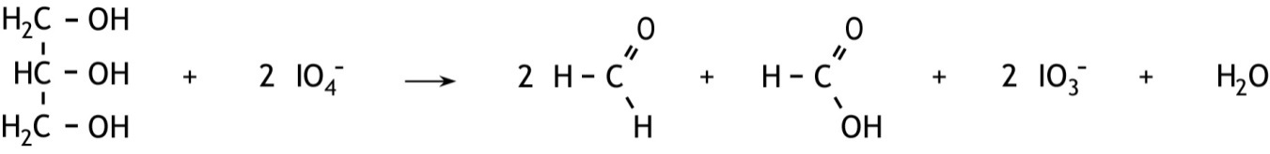

Dit soort reacties zijn redoxreacties.
- Geef de vergelijking van de halfreactie van het glycerol. 3
- Leg uit, aan de hand van in deze opgave verstrekte gegevens, dat methanal en methaanzuur worden gevormd bij de reactie van glycerol met perjodaat. 2

Bij de reactie van perjodaat met een bepaald diol ontstaat als enige koolstofverbinding heptaan-6-on-1-al.
- Geef de structuurformule van het diol dat heeft gereageerd. 2

De reactie van glycerol met perjodaat kan worden gebruikt om hoeveelheden glycerol te bepalen. Bij zo’n bepaling werd 1,308 g van een glycerol bevattende vloeistof in een maatkolf opgelost tot 100 mL oplossing. Uit deze oplossing werd 10,00 mL gepipetteerd en overgebracht in een erlenmeyer. Aan deze oplossing werd voldoende natriumperjodaat toegevoegd, zodat alle glycerol werd omgezet volgens bovenstaande reactievergelijking. Daarna werd getitreerd met 0,0868 M natronloog. Hiervan was 15,12 mL nodig.
- Bereken het massapercentage glycerol in de onderzochte vloeistof. 6

- Vanadium-Redox-Flow-Batterij (17 punten)
Een vanadium-redox-flow-batterij (VRFB) is een oplaadbare accu waarvan de werking berust op de reactie tussen verschillende soorten vanadiumverbindingen.
Hieronder is de VRFB schematisch weergegeven. Met de formules bij de elektroden zijn de omzettingen zowel bij het opladen als bij de stroomlevering weergegeven.
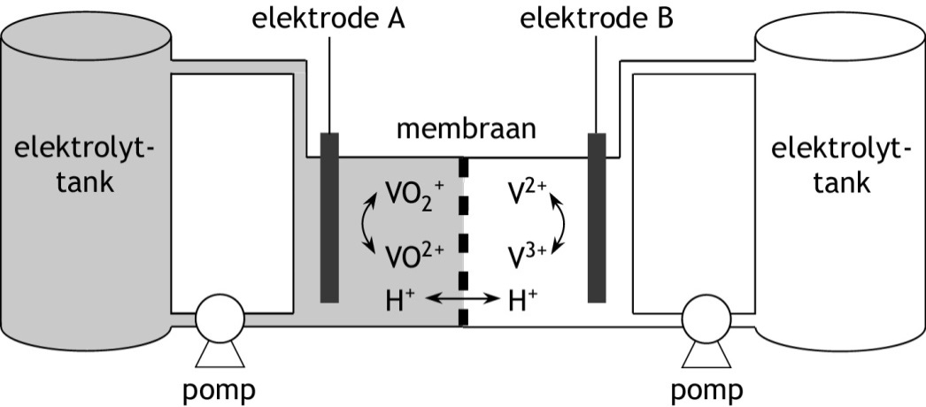

In de VRFB kan elektrische energie worden opgeslagen die wordt geproduceerd door bijvoorbeeld windmolens. De twee halfcellen in de VRFB zijn verbonden met relatief grote tanks die zijn gevuld met een zwavelzuuroplossing waarin ook vanadiumverbindingen zijn opgelost. De elektrolyt wordt rondgepompt (‘flow’) langs onaantastbare elektroden. Beide halfcellen zijn van elkaar gescheiden door een membraan dat alleen H⁺ ionen kan doorlaten.
Wanneer de batterij nog niet is opgeladen, bevatten de linker-halfcel en de daarop aangesloten tank een oplossing waarin vanadylionen (VO²⁺) als enige vanadium bevattende deeltjes voorkomen. De rechter-halfcel en de daarop aangesloten tank bevatten een oplossing waarin vanadium(III)sulfaat als enige vanadiumbevattende stof is opgelost. Omdat het elektrolyt bij kamertemperatuur kan worden opgeslagen, is het mogelijk om een VRFB op te schalen tot industriële grootte.
De standaardelektrodepotentialen voor de betreffende redoxkoppels zijn:
VO₂⁺ + 2 H⁺ + e⁻ VO²⁺ + H₂O +1,00 V
V³⁺ + e⁻ V²⁺ −0,25 V
De werking (opladen en stroomlevering) van de VRFB kan met de volgende omkeerbare reactie worden weergegeven:
VO₂⁺ + 2 H⁺ + V²⁺ VO²⁺ + H₂O + V³⁺
- Geef de vergelijking van de halfreactie die plaatsvindt bij elektrode A tijdens het opladen van de VRFB. 2
- Leg uit of elektrode A de positieve of de negatieve elektrode is van de VRFB. 2

In een typische VRFB wordt 5,0 M zwavelzuur als elektrolyt gebruikt. In deze oplossing is [H⁺] = 5,0 mol L^{—1}.
- Laat door middel van een berekening zien dat in 5,0 M zwavelzuur [H⁺] = 5,0 mol L^{—1}. 4
Wanneer de VRFB nog niet is opgeladen, geldt: [VO²⁺] = 1,6 mol L^{—1} en [V³⁺] = 1,6 mol L^{—1}.
Bij een volledig opgeladen VRFB is 99,0 procent van deze ionen omgezet.
In deze volledig opgeladen VRFB is [H⁺] groter dan 5,0 mol L^{—1}.
- Bereken [H⁺] in de volledig opgeladen VRFB. 3
- Bereken de bronspanning van de volledig opgeladen VRFB. 6
Maak hierbij gebruik van:
- de vergelijking van Nernst;
- gegevens uit deze opgave;
- het antwoord op vraag 8.

Opmerking: Wanneer je het antwoord op vraag 8 niet hebt kunnen berekenen, gebruik dan [H⁺] = 6,0 mol L^{—1} (dit is niet het juiste antwoord op vraag 8).

Twee antimycoticums (13 punten)
Een antimycoticum is een middel dat wordt gebruikt tegen schimmelinfecties, zoals zwemmerseczeem. Deze middelen worden gekenmerkt doordat in de moleculen een vijfring voorkomt, met één of meerdere stikstofatomen.
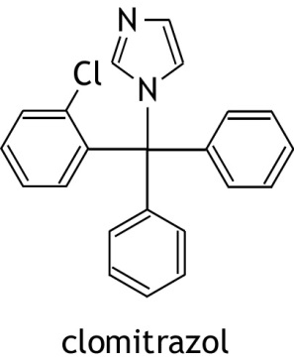
Een veelgebruikt middel is clomitrazol:

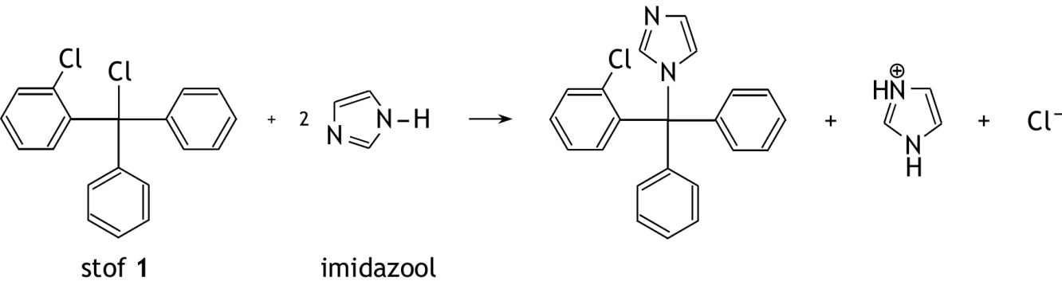
Bij de bereiding van clomitrazol reageert een stof 1 met imidazool, volgens de volgende reactievergelijking:

Deze omzetting verloopt in een aantal stappen: achtereenvolgens treden een S_{N}1 reactie en een zuur-basereactie op.
- Geef deze stappen in structuurformules weer. Zet hierin alle relevante vrije elektronenparen en geef met kromme pijlen ( ) aan hoe elektronenparen verschuiven bij het vormen en verbreken van bindingen. Noteer de fenylgroepen als C₆H₅ en de chloorfenylgroep als C₆H₄Cl. 5
Een ander veelgebruikt middel is miconazol:
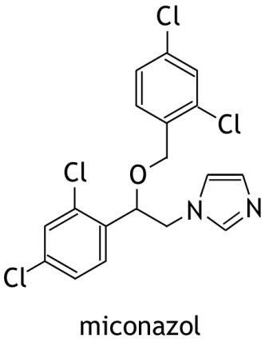

Ook de bereiding van miconazol verloopt in een aantal stappen.
Eerst laat men een stof 2 reageren met imidazool, hierbij ontstaat stof 3:
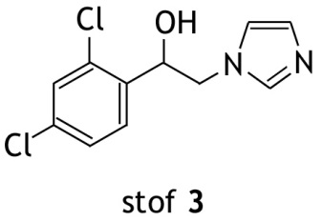

- Geef de structuurformule van stof 2. 2
Daarna laat men stof 3 reageren met natriumhydride (NaH) en een stof 4.
Eerst reageert hierbij het hydride-ion met een molecuul van stof 3, waarbij onder andere een negatief geladen deeltje ontstaat. Dit deeltje reageert vervolgens met een molecuul van stof 4; hierbij ontstaat ook een chloride-ion.
- Geef de structuurformule van het negatief geladen deeltje dat ontstaat bij de reactie van het hydride-ion met een molecuul van stof 3. 2
- Geef de formule van het deeltje dat bij deze reactie tevens ontstaat. 2
- Geef de structuurformule van stof 4. 2

- Een evenwicht (9 punten)
Waterstofchloride kan bij verhoogde temperatuur in een evenwichtsreactie met zuurstof reageren onder vorming van chloor en water:

4 HCl(g) + O₂(g) 2 Cl₂(g) + 2 H₂O(g)

Voor de reactie naar rechts geldt Δ_{r}Hº = —1,15·10⁵ J mol^{—1} en Δ_{r}Sº = —129 J mol^{—1} K^{—1}. Aangenomen mag worden dat Δ_{r}H en Δ_{r}S niet afhankelijk zijn van de temperatuur.

Bij een bepaalde temperatuur liet men een mengsel reageren dat voor 8,5 volumeprocent uit HCl en 91,5 volumeprocent uit O₂ bestond. Na instelling van het evenwicht was 83% van het HCl omgezet. De druk aan het begin van de reactie was 98,0·10³ Pa. Tijdens de instelling van het evenwicht werden het volume en de temperatuur constant gehouden.
- Bereken , , en in de evenwichtssituatie en K_{p} bij deze temperatuur. 7
- Bereken bij welke temperatuur, in K, dit experiment werd uitgevoerd. 2

40e Nationale Scheikundeolympiade 2019 voorronde 2
Antwoordblad meerkeuzevragen

naam:

nr. | keuze  letter | (score)
1
2
3
4
5
6
7
8
9
10
11
12
13
14
15
16
17
18
19
20
 | totaal

